
Эллиптический тренажер поперечного типа
VictoryFit VF-E9006

Руководство пользователя

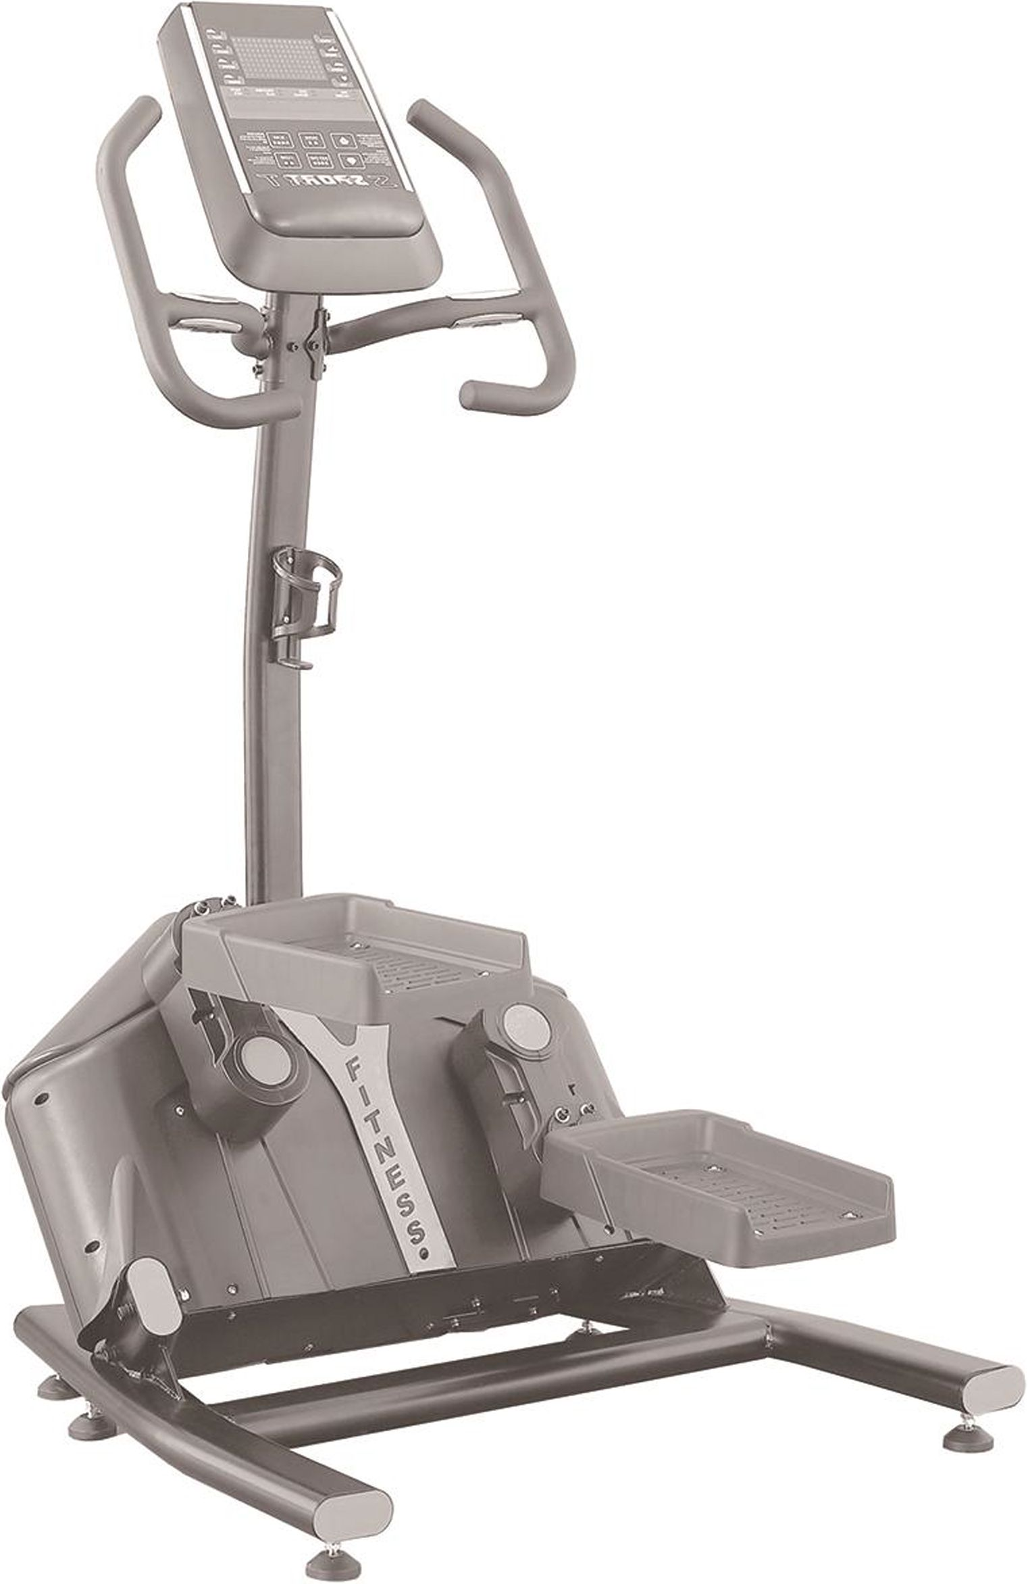

Подножка
Нижняя платформа
Педаль
Стойка
Подстаканник
Рукоятка
Дисплей
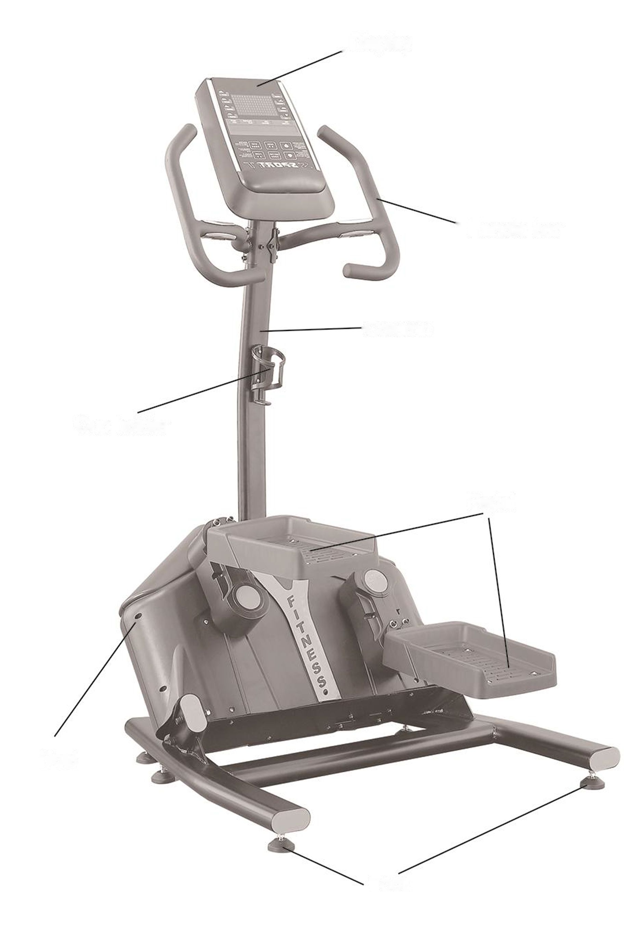

Меры предосторожности
Пожалуйста, внимательно прочитайте все инструкции перед его использованием.
Данное руководство пользователя содержит информацию по монтажу, эксплуатации, техническому обслуживанию и технике безопасности. Для обеспечения безопасности, обязательно прочитайте и усвойте всю представленную в нем информацию.
Важные меры предосторожности.
- Перед использованием данного тренажера внимательно прочтите руководство пользователя.
- Проверьте тренажер перед тренировкой, убедитесь, что все гайки и болты надежно затянуты.
- Большая часть спортивного оборудования не рекомендуется для детей. Дети не должны пользоваться тренажерами без присмотра взрослых
- Этот тренажер оснащен движущимися частями, по этой причине при выполнении упражнений, держитесь на безопасном расстоянии от других людей или детей.
- Выполняйте разминку в течение 5-10 минут, а затем отдыхайте в течение 5-10 минут. Такие действия помогут обеспечить постепенное увеличение и уменьшение частоты сердечных сокращений и предотвратить мышечное утомление.
- Никогда не задерживайте дыхание во время тренировки, дыхание должно быть в том же темпе, что и выполняемое движение.
- Отдыхайте во время тренировок, в этот период развивается мышечное напряжение. Начинающие занимаются два раза в неделю, постепенно можно увеличить до 4-5 раз в неделю.
- Перед началом работы снимите все украшения, включая кольцо, ожерелье, брошь и т.д.
- Во время тренировки постоянно носите соответствующую одежду и обувь, Не носите свободную одежду, так как она может запутаться в движущихся частях оборудования.
- Данное устройство предназначено и гарантированно может использоваться только в помещении. Использование оборудования вне помещения аннулирует гарантию.
- Предупреждение: перед началом любой программы упражнений, проконсультируйтесь с вашим семейным врачом. Если в любом случае вы чувствуете головокружение или боль во время упражнений, пожалуйста, остановитесь и проконсультируйтесь с вашим семейным врачом. В случае нарушения потребителями предупреждения, производители могут использовать это предупреждение в качестве защиты в случае любой травмы, ущерба или претензии. Эти предупреждения приведены для обеспечения безопасности использования данного изделия.
-1.

Технические данные деталей
Серийный  № | Название детали
1 | ОСНОВНАЯ РАМА
2 | ДИСПЛЕЙ
3 | СТОЙКА
4 | ЛЕВАЯ И ПРАВАЯ РУКОЯТКИ
5 | ПАНЕЛЬ ДИСПЛЕЯ
6 | БОЛТ ДЛЯ КРЕПЛЕНИЯ ПОДСТАКАННИКА
7 | БОЛТ ДЛЯ КРЕПЛЕНИЯ ДИСПЛЕЯ
8 | БОЛТ ДЛЯ КРЕПЛЕНИЯ СТОЙКИ
9 | БОЛТ ДЛЯ КРЕПЛЕНИЯ РУКОЯТОК
10 | ПОДСТАКАННИК
11 | БОЛТ ДЛЯ ПАНЕЛИ ДИСПЛЕЯ
12 | ИЗОГНУТАЯ КРЫШКА
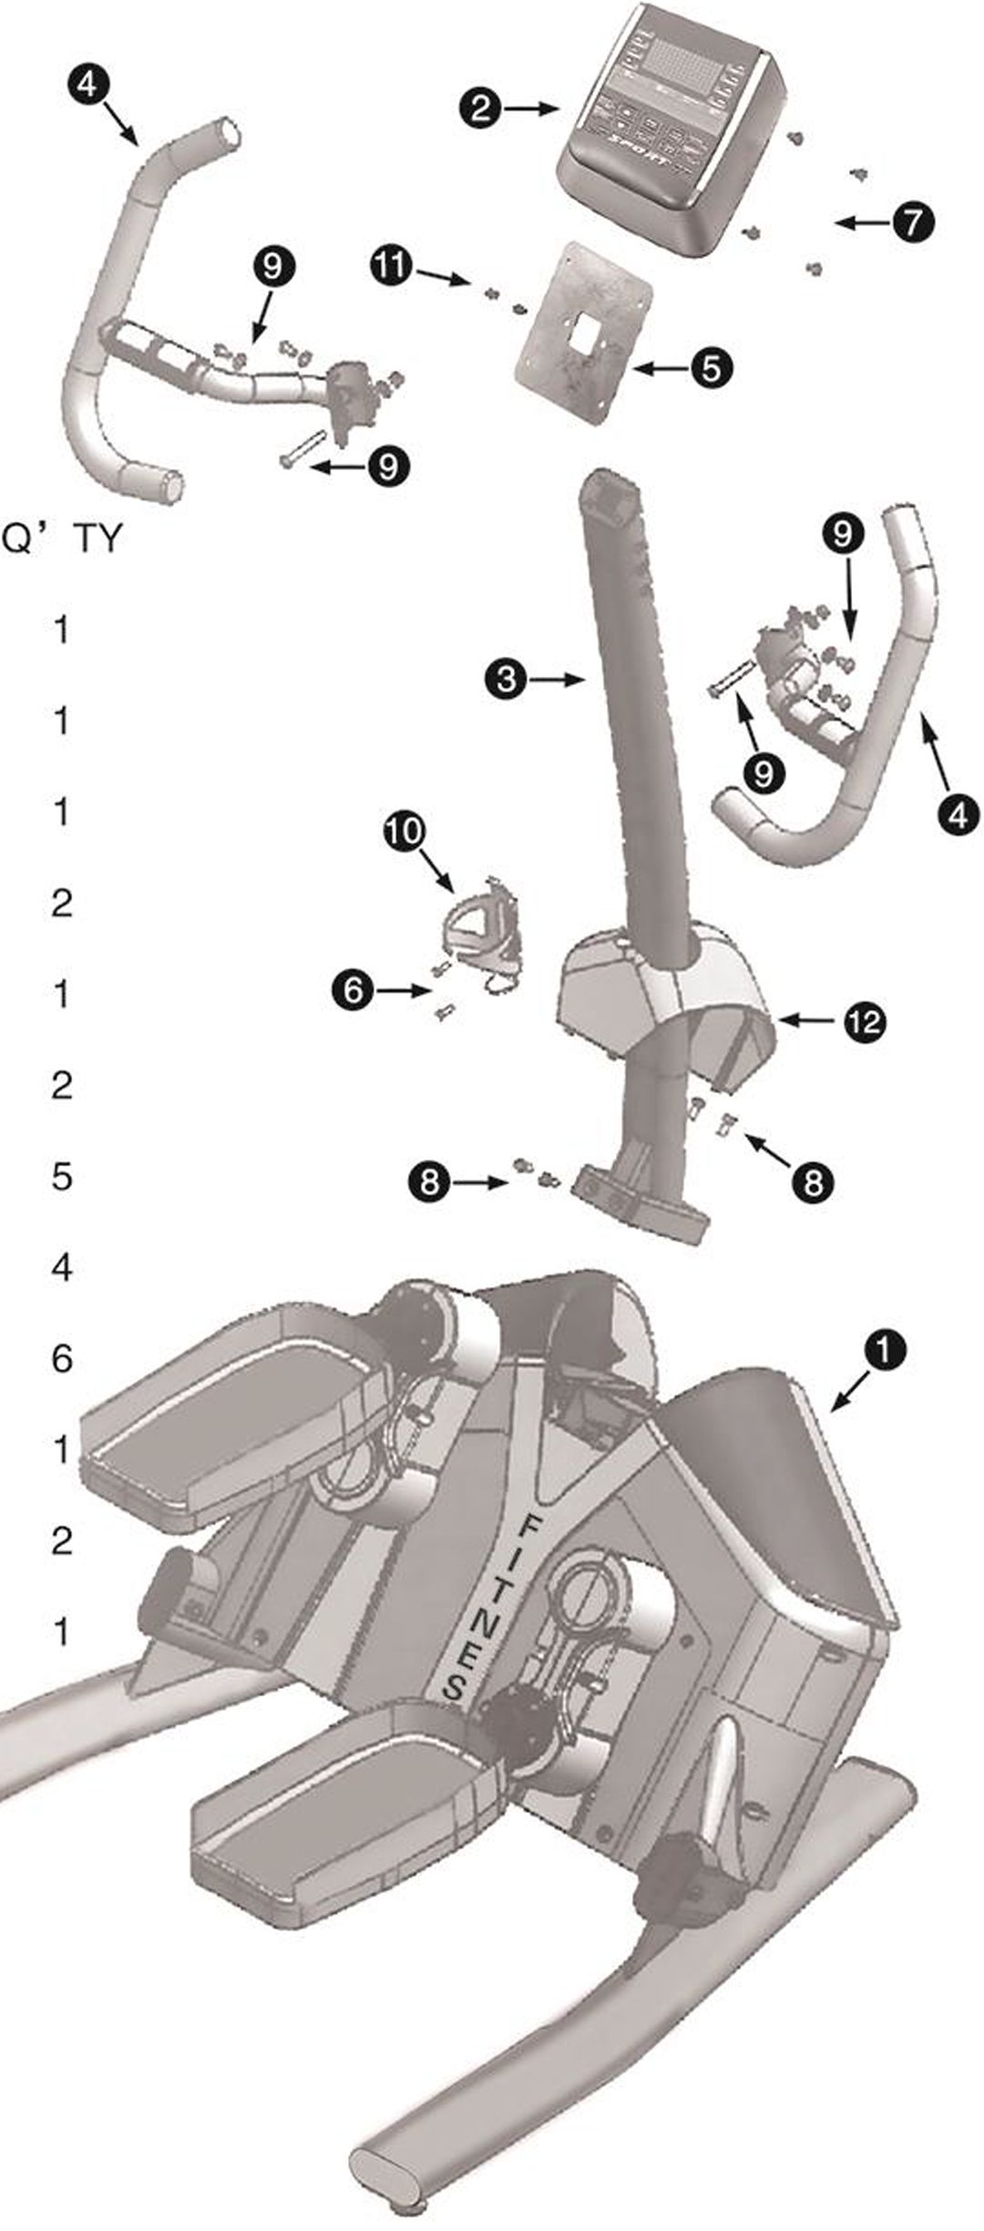

-2.
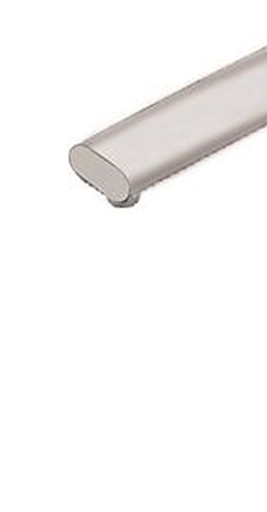

Технические данные деталей

Перечень запасных частей
- НИЖНЯЯ ПЛАТФОРМА
- ДИСПЛЕЙ
- СТОЙКА
- ЛЕВАЯ И ПРАВАЯ РУКОЯТКИ
- ПАНЕЛЬ ДИСПЛЕЯ
- БОЛТ ДЛЯ КРЕПЛЕНИЯ ПОДСТАКАННИКА
7 БОЛТ ДЛЯ КРЕПЛЕНИЯ ДИСПЛЕЯ
8. БОЛТ ДЛЯ КРЕПЛЕНИЯ СТОЙКИ
- . ИНСТРУМЕНТЫ ДЛЯ СБОРКИ
- ПОДСТАКАННИК
- ИЗОГНУТАЯ КРЫШКА
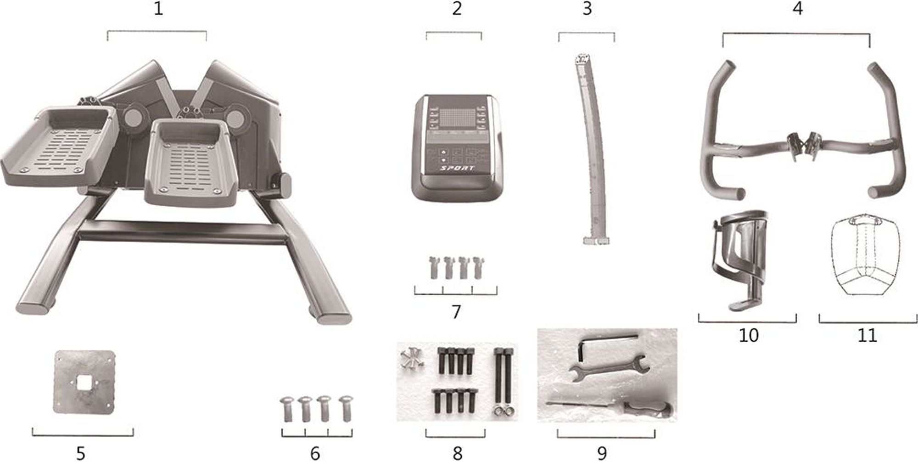
ВАЖНО: внимательно прочитайте все инструкции. Выполняйте шаги, приведенные в руководстве, для сборки тренажера. Все инструменты, необходимые для сборки, включены в комплект. Разложите все детали на полу. Убедитесь в наличии всех перечисленных выше деталей перед началом сборки. В случае каких-либо несоответствий свяжитесь с менеджером по обслуживанию клиентов.
-3.

СБОРКА

СБОРКА СТОЙКИ
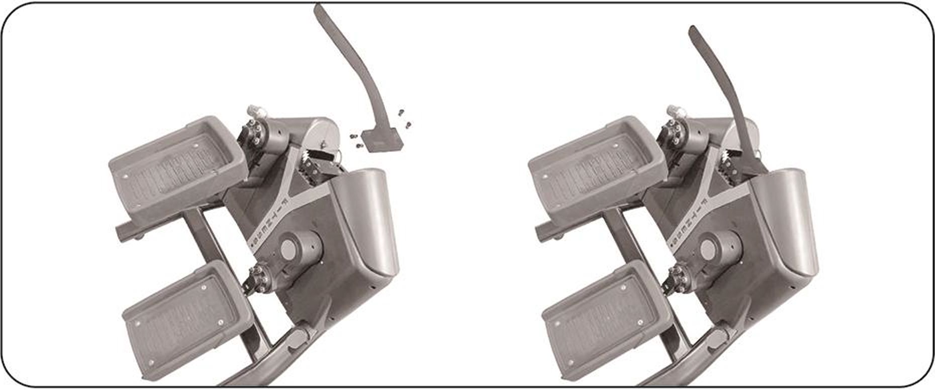
Рисунок № 1
ШАГ 1
Как показано на рисунке, удерживая стойку одной рукой, установите два верхних болта другой рукой. Установите болты спереди и крепко затяните четыре болта, см. рисунок №1
ПОДКЛЮЧЕНИЕ ПРОВОДА:
После закрепления стойки соедините провода стойки и основного корпуса в нижней части стойки, как показано на рисунке 2. После соединения поместите провод и разъем в стойку, чтобы провод находился вдали от большой шестерни в корпусе тренажера.
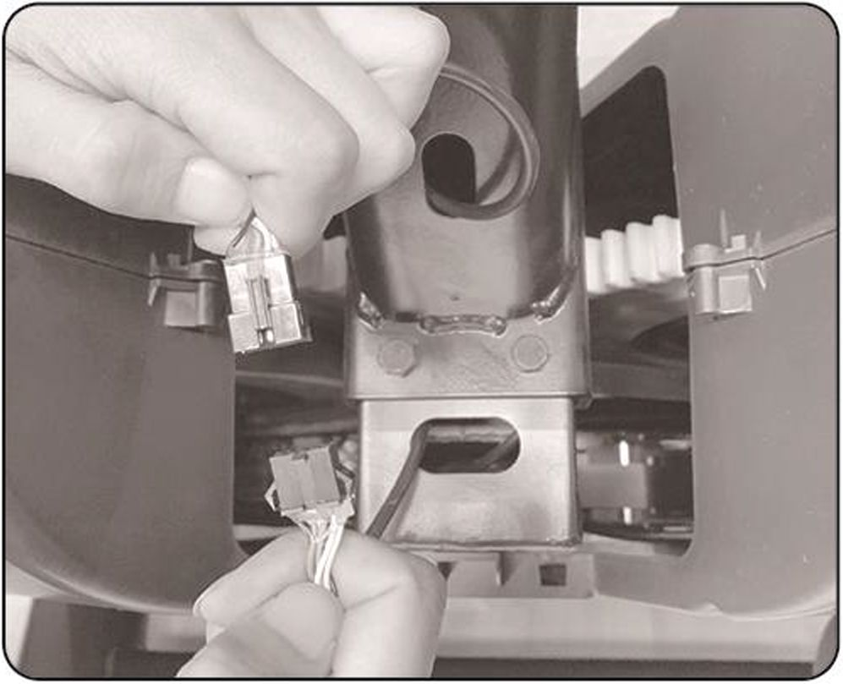
РИСУНОК № 2
-4.

СБОРКА

ИЗОГНУТАЯ КРЫШКА В СБОРЕ
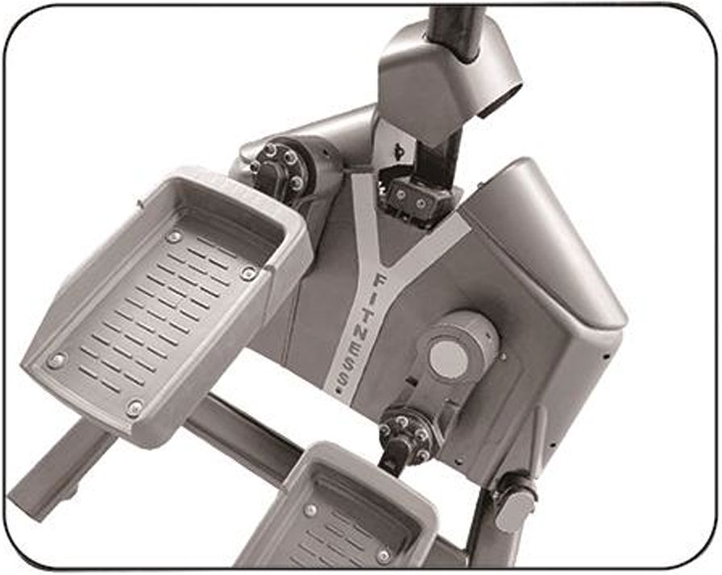
РИСУНОК № 3
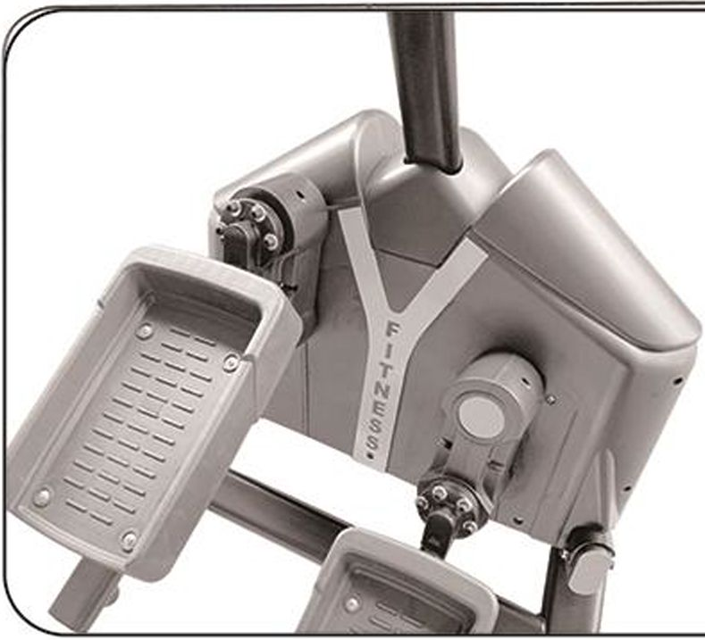
РИСУНОК № 4
ШАГ 3
Как показано на рисунке 3, выровняйте переднюю часть круглой крышки горловины, сдвиньте крышку вниз к нижней части центральной стойки. Прикрепите проушину посередине нижней пластиковой крышки, плотно установите, как показано на рисунке 4.

СБОРКА ПОДСТАКАННИКА:
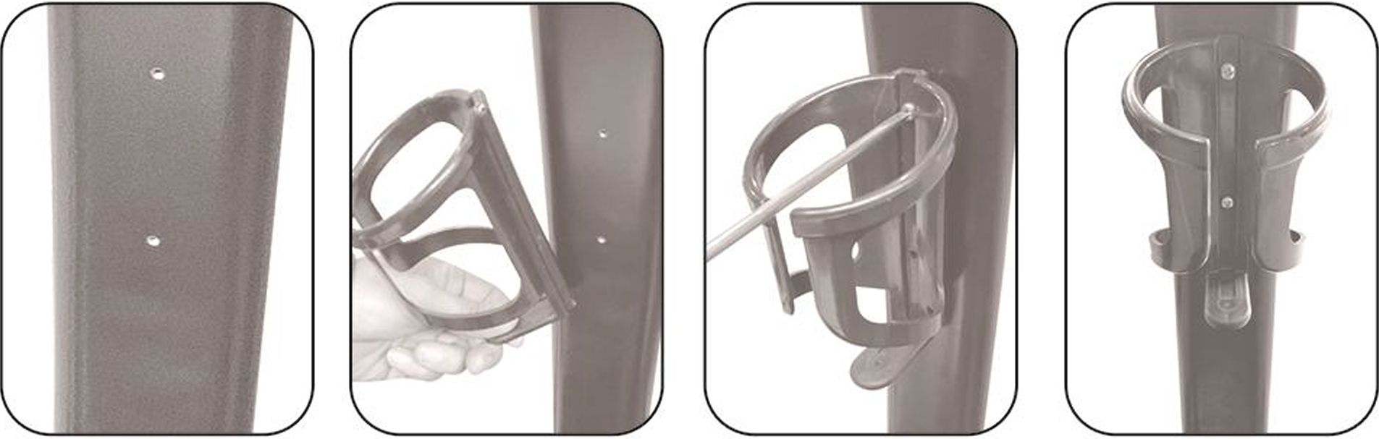
РИСУНОК № 5
ШАГ 4
Как показано на рисунке 5, закрепите панель подстаканника на стойке. Сначала расположите отверстия для болтов на стойке, как показано на рисунке 5, вставьте один болт в нижнее отверстие подстаканника, затем вставьте другой болт в верхнее отверстие подстаканника, как показано на рисунке 7. На фото 8 - готовая сборка.

-5.
РИСУНОК № 6
РИСУНОК № 7
РИСУНОК № 8

СБОРКА

СБОРКА РУКОЯТКИ (ЛЕВОЙ И ПРАВОЙ)
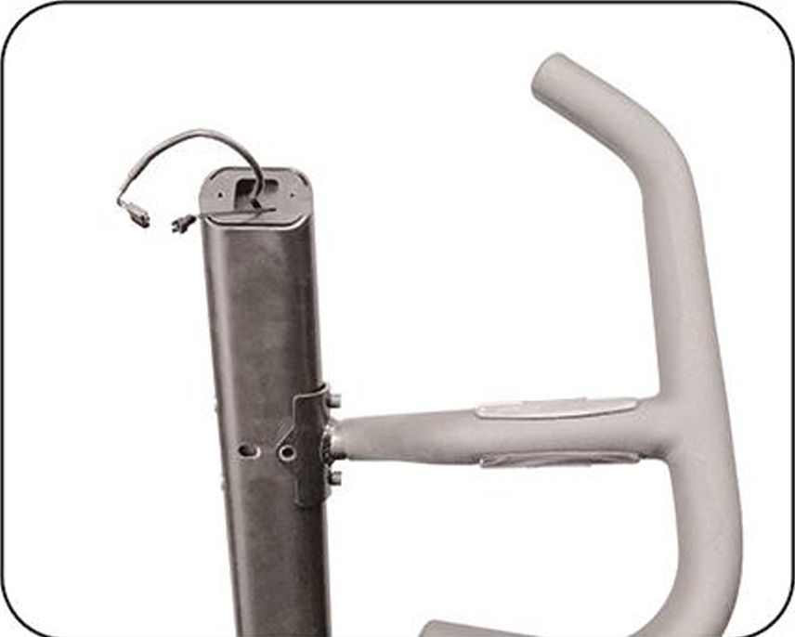
ШАГ 5
Как показано на рисунке 9, выведите провод пульсометра из бокового отверстия рукоятки, затем закрепите его в верхнем отверстии стойки
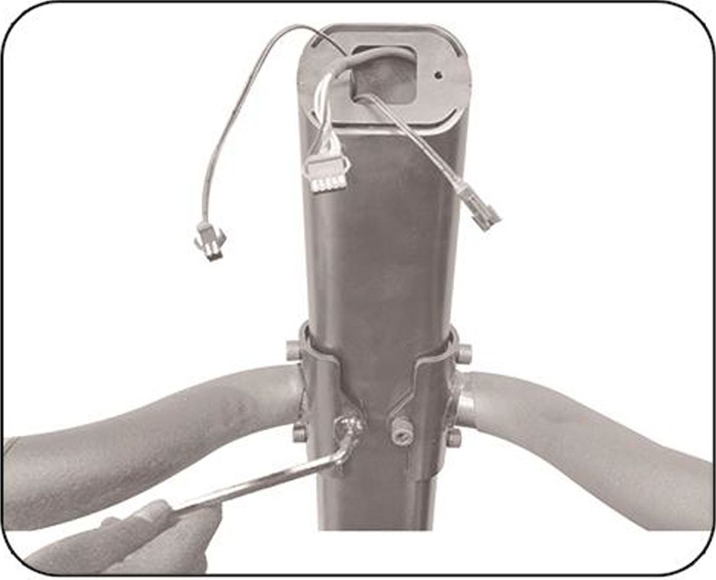
РИСУНОК № 11
ШАГ 6 (например: соберите сначала левую рукоятку)
Осторожно втяните провод пульсометра в стойку, затем вытащите провод из верхнего отверстия стойки, как показано на рисунке 10, затем соедините опору рукоятки и стойку с помощью длинного болта, но не затягивайте его, а только закрепите на некоторое время. Установите 2 шестигранных болта в боковом отверстии и затяните их.
Повторите этот шаг при сборке другой рукоятки, как показано на рисунке 11.

-6.
РИСУНОК № 10
ПРОВОД ИЗМЕРЕНИЯ ПУЛЬСА
РИСУНОК № 9
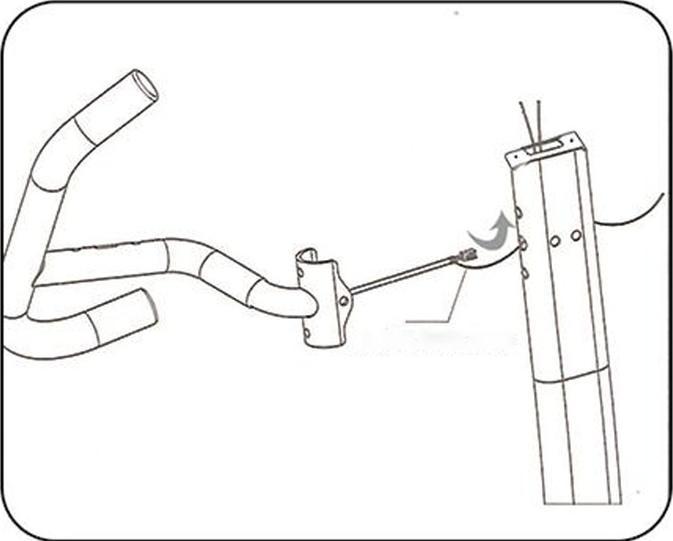

СБОРКА

МОНТАЖ ДИСПЛЕЯ
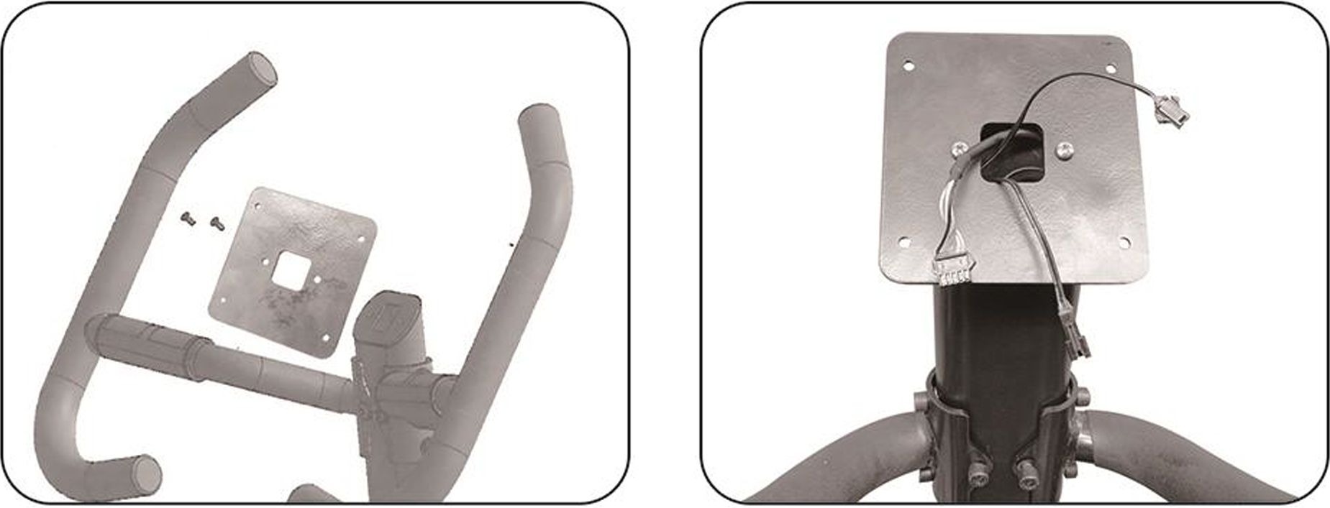
РИСУНОК № 12
Рисунок № 1 3
ШАГ 7
Протяните 3 комплекта проводов в отверстие платы для дисплея, затем вставьте 2 болта, соберите плату с стойкой вместе, как показано на рисунке 12 и 13.
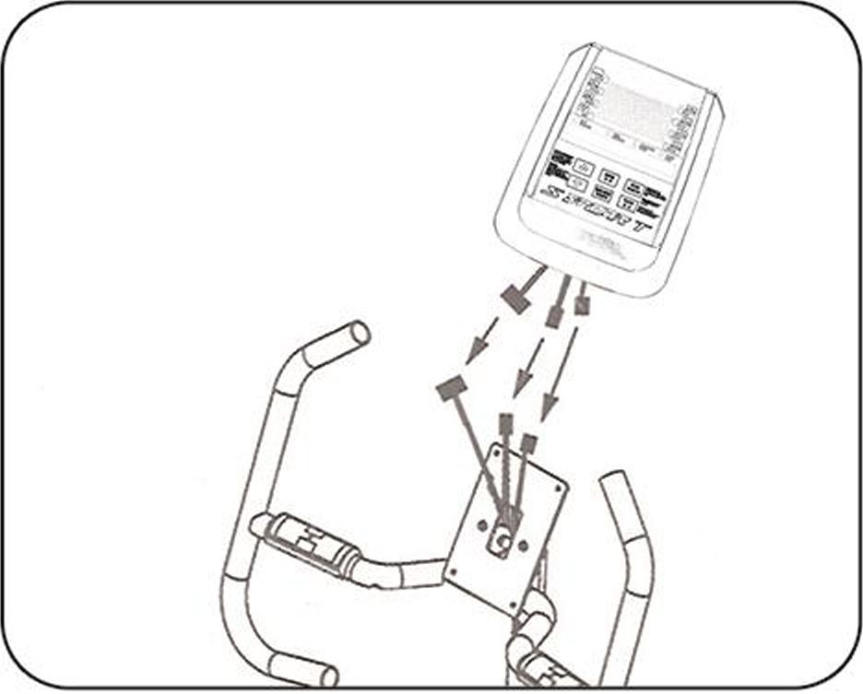
РИСУНОК № 14
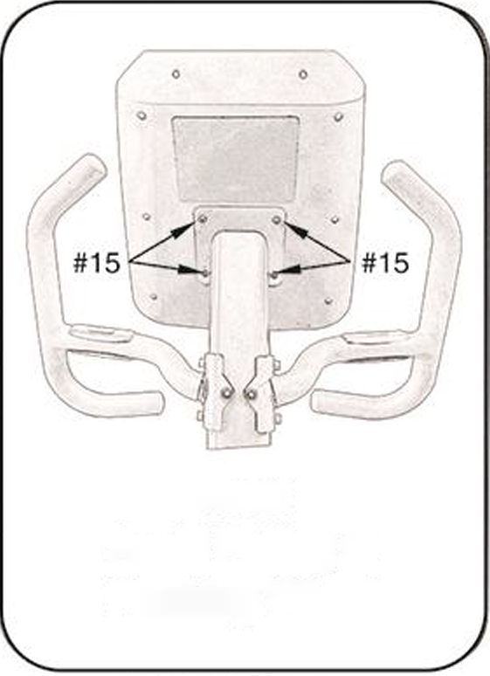
Рисунок № 15
ШАГ 8
Как показано на фото 14, есть 3 комплекта проводов от дисплея, и 3 комплекта проводов от колонки, проверьте цвет проводов и соедините их, провода левой и правой ручки могут быть использованы свободно.
ШАГ 9
Выполните сбору дисплея, обратите внимание на следующее: как показано на рисунке 15, затяните 4 провода сзади дисплея, но не затягивайте слишком сильно. Осторожно вставьте эти провода в стойку, не тяните и не давите на них, проверьте все провода и тщательно затяните их.

-7.
Примечание:
Избегайте вытягивания или защемления проводов!

РУКОВОДСТВО ПО ЭКСПЛУАТАЦИИ ДИСПЛЕЯ
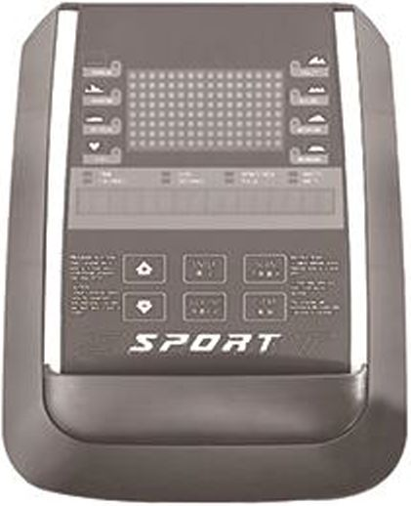
- РЕЖИМ ЭЛЕКТРОПИТАНИЯ
- . РЕЖИМ BOOT: подключите вилку, прибор запустится .зуммер издаст длинный сигнал, после чего произойдет переход в рабочий режим, как показано на рис. 1 и рис. 2.
- СПЯЩИЙ РЕЖИМ (DORMANT MODE): если в течение 3 минут не поступает сигнал, тренажер переходит в спящий режим.
РИСУНОК 1
РИСУНОК 2
II.СТАТУС ДИСПЛЕЯ
- ОБЛАСТЬ ОТОБРАЖЕНИЯ ДАТЫ: 16 окон отображения букв/цифр, содержание которых следующее:

TIME, LEVEL, RPM/STRIDE, WATTS

CALORIES, DISTANCE, PULSE, METS

-8.
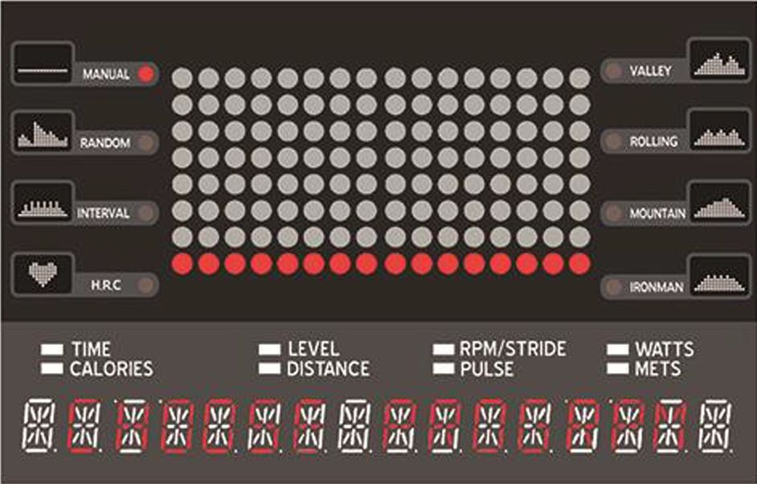
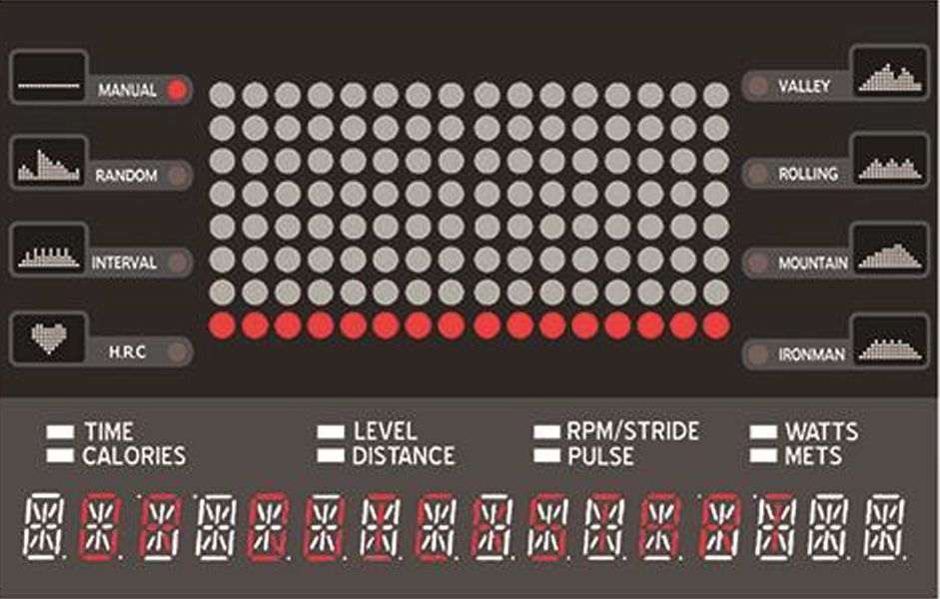
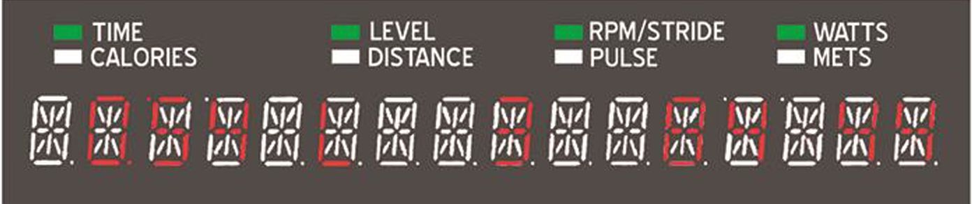
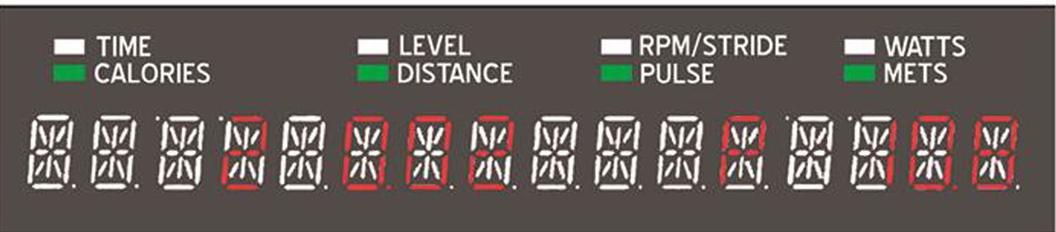

РУКОВОДСТВО ПО ЭКСПЛУАТАЦИИ ДИСПЛЕЯ
- . Область матричного дисплея: имеется область дисплея с 8 краями и 16 строками, с отображением графики программы в действии.
- .Светодиодный индикатор программы:
- 8 красных светодиодных индикаторов: каждый светодиод отображает текущую программу движения
- 8 зеленых светодиодных индикаторов: каждый светодиод отображает текущие данные о движении.
III. Процесс эксплуатации
После запуска на экране отображается "CHOOSE PROGRAM OR QUICK START» *выбрать программу или быстрый старт). Нажмите ENTER, чтобы войти в программу MANUAL, нажмите "+ или-" для перехода по циклу
программ: MANUAL-> RANDOM* INTERVAL->CONTROL-> VALLEY^ ROLLING^ MOUNTAIN-* IRONMAN
-9.
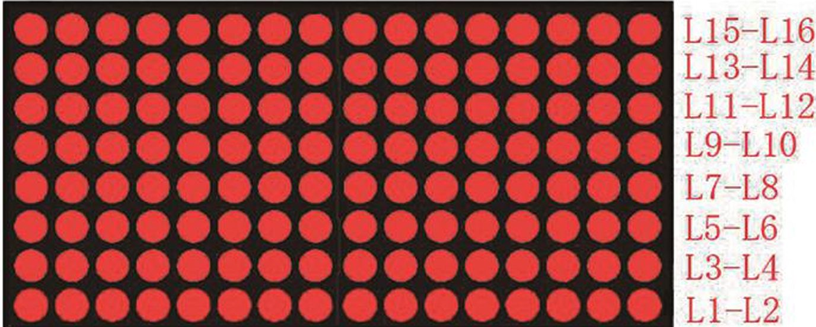
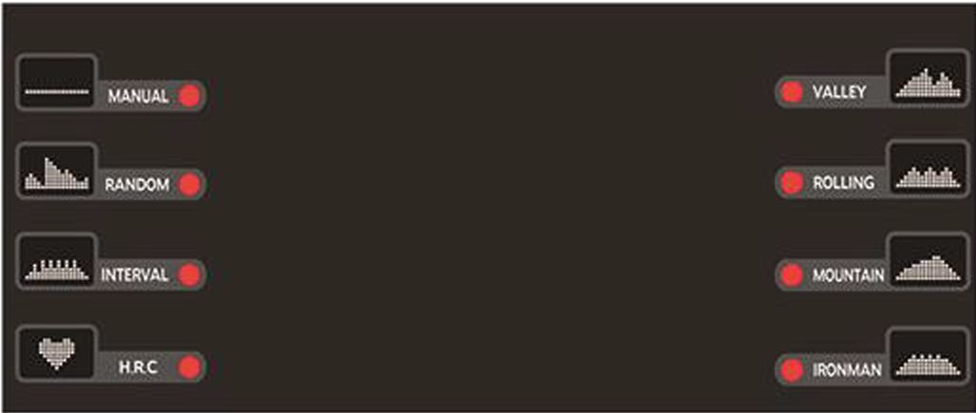



РУКОВОДСТВО ПО ЭКСПЛУАТАЦИИ ДИСПЛЕЯ

2. Настройки режимов программ MANUAL, RANDOM, INTERVAL, VALLEY, ROLLING, MOUNTRAIN, IRONMAN:

- Нажмите ENTER для выбора программы, затем перейдите к настройкам ВЕСА. На дисплее появится сообщение "SET WEIGHT 150LB" .Нажмите "+or-" для регулировки общего веса.
- Нажмите ENTER для подтверждения веса, затем перейдите в настройки ВРЕМЕНИ. На дисплее появится сообщение "SET TIME 0:00" .Нажмите "+or-" для установки времени движения.
- Нажмите ENTER для подтверждения настройки TIME, затем перейдите к настройке секций сопротивления.
Отображаемые сообщения: "SET LEVEL 1" , нажмите "+or-" для установки номеров секций сопротивления.
- Нажмите ENTER для подтверждения номеров секций сопротивления, затем перейдите в режим движения, где вы можете нажать "+or-" для установки номеров сопротивления во время движения.
Нажмите ENTER для цикличного переключения статуса дисплея.
- Настройка режима программы H.R.C:
- - Нажмите ENTER для выбора программы H.R.C, затем перейдите к настройкам ВЕСА. На дисплее появится сообщение "SET WEIGHT 150LB" .Нажмите "+or-" для регулировки общего веса.
- Нажмите ENTER для подтверждения веса, затем перейдите к настройкам целевой частоты сердечного ритма
На дисплее появится сообщение "SET HRC 80", нажмите "+or-" для регулировки значения HEART RATE (ЧСС).

-10.
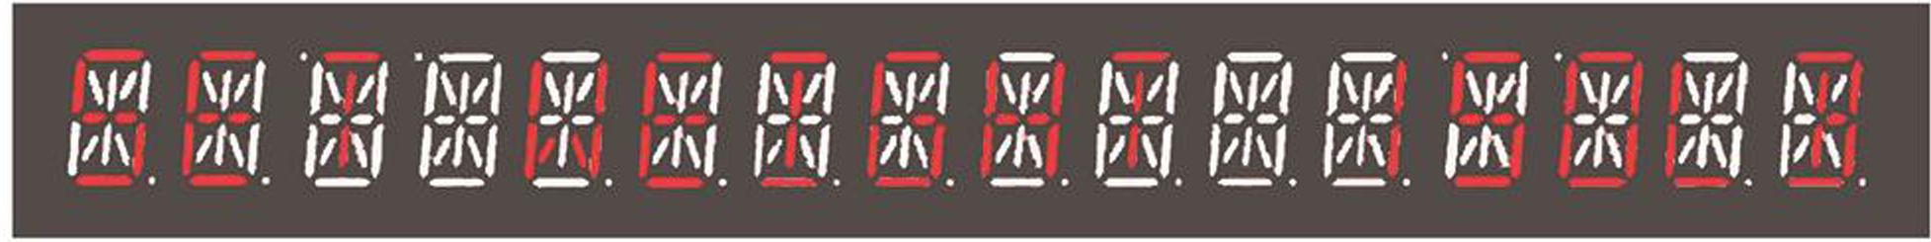




РУКОВОДСТВО ПО ЭКСПЛУАТАЦИИ ДИСПЛЕЯ
- Нажмите ENTER, чтобы подтвердить настройки HEART RATE (ЧСС), затем перейдите к настройкам TIME. На экране появится сообщение "SET TIME 0:00" .Нажмите "+or-", чтобы настроить время движения.
- Нажмите ENTER, чтобы подтвердить настройки HEART RATE, затем перейдите к настройкам TIME (ВРЕМЯ). На экране появится сообщение "SET TIME 0:00" .Нажмите "+or-", чтобы настроить время движения.
Нажмите ENTER для цикличного переключения статуса дисплея.
Когда на рукоятку кладется ладонь, в зоне пульса появляется цифра пульса и мигающая точка, диапазон пульса при этом составляет 50-210 ударов в минуту. Если пульс нестабилен или линия связи отключена, пульс отображаться не будет, а в области отображения пульса появится "P"
IV. Режим выполнения программы:
- Режим Охлаждения (Cool Down):
(1 ) После окончания времени движения перейдите в режим ОХЛАЖДЕНИЯ.
- Нажмите кнопку «CLEAR» во время движения, затем перейдите в режим ОХЛАЖДЕНИЯ.
- На дисплее появится сообщение «COOL DOWN» на 5 секунд, нажмите «+or-» для регулировки УРОВНЯ, после чего начнется обратный отсчет времени.

-11.
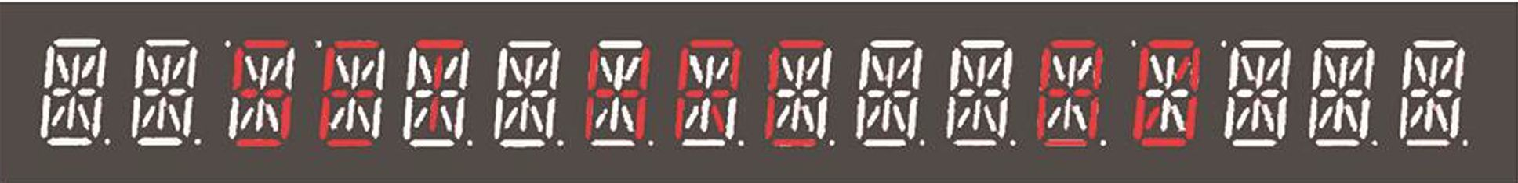

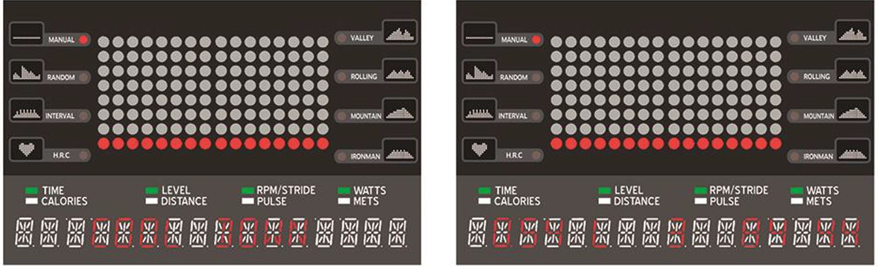

РУКОВОДСТВО ПО ЭКСПЛУАТАЦИИ ДИСПЛЕЯ
- Время ОХЛАЖДЕНИЯ по умолчанию следующее:
ОБЩЕЕ ВРЕМЯ ВРЕМЯ ОХЛАЖДЕНИЯ
5 минут | 60 секунд
5~9,59 минут | 90 секунд
10-19,59 минут | 120 секунд
20-29,59 минут | 180 секунд
30-39,59 минут | 240 секунд
Более 40 минут | 300 секунд
Время охлаждения по умолчанию: время тренировки - 5 минут, а время охлаждения - 60

секунд
- РЕЖИМ SUMMARY (СВОДНЫЕ ДАННЫЕ):
- Нажмите CLEAR, чтобы перейти в режим SUMMARY во время режима движения или режима ОХЛАЖДЕНИЯ.
- Когда время по умолчанию закончится в режиме ОХЛАЖДЕНИЯ, перейдите в КОРОТКИЙ режим.
- Сообщение «SUMMARY MODE» отобразится на 5 секунд, после чего автоматически отобразятся следующие данные (при нажатии ENTER происходит цикличное переключение, через 2 секунды происходит выход из этого режима и переход в исходное состояние запуска)
TOTAL DIST-TOTAL CAL-AVG RPM-AVG PULSE-AVG WATTS-TOTAL TIME

-12.
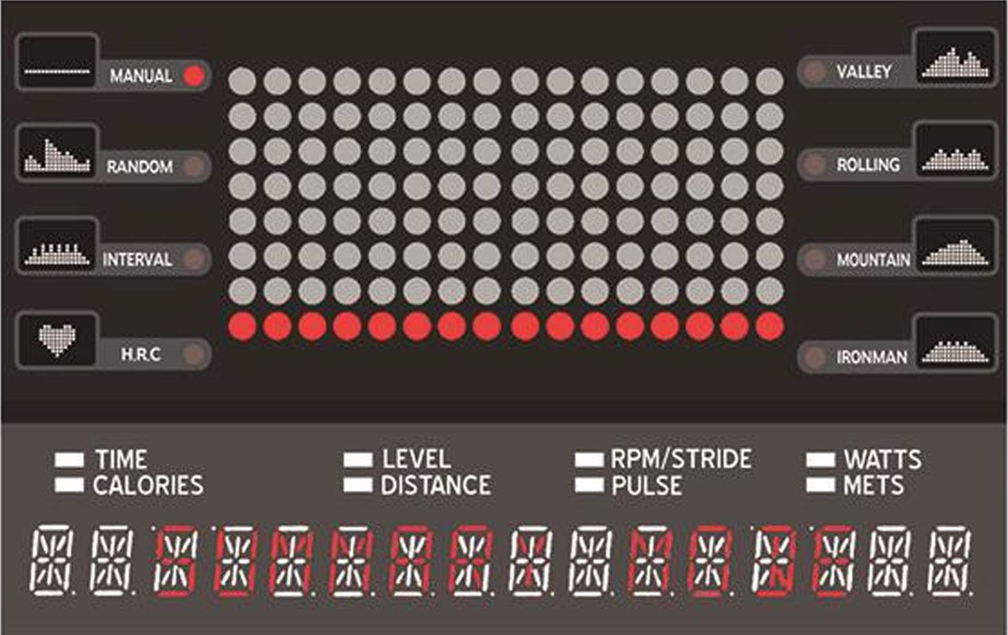

РУКОВОДСТВО ПО ЭКСПЛУАТАЦИИ ДИСПЛЕЯ

TOTAL DISTANCE

(ОБЩЕЕ РАССТОЯНИЕ)

TOTAL CALORIES

(ОБЩИЕ КАЛОРИИ)

AVG RPM (СРЕДНЕЕ ЧИСЛО ОБ/МИН)

AVG PULSE (СРЕДНИЙ ПУЛЬС)

AVG WATTS (СРЕДНЕЕ КОЛ-ВО ВАТТ)

TOTAL TIME (ОБЩЕЕ ВРЕМЯ)

V. Графика программы по умолчанию

РУЧНАЯ ПРОГРАММА

ПРОГРАММА «RANDOM»
-13.
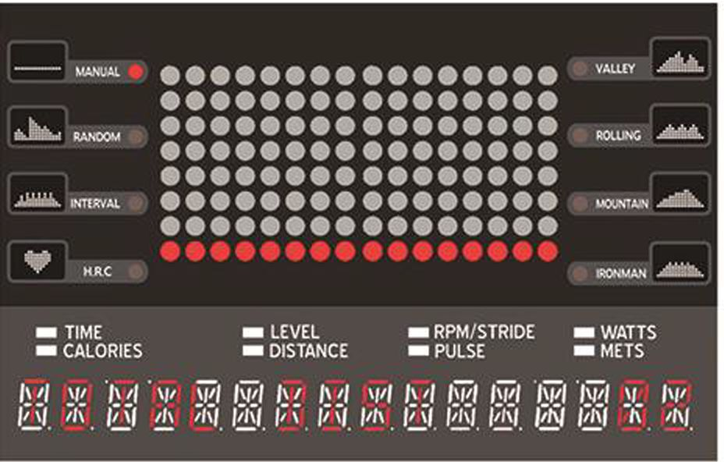
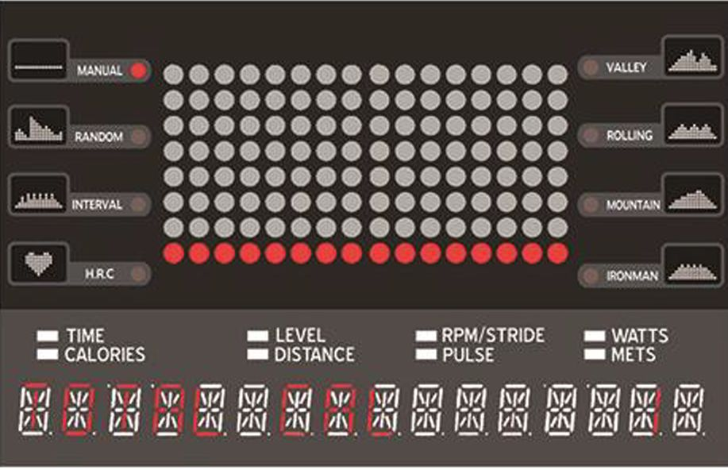
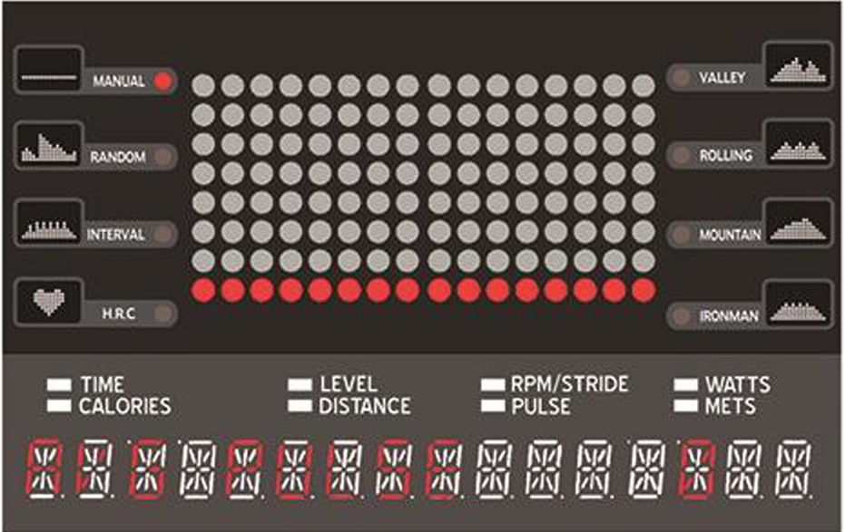
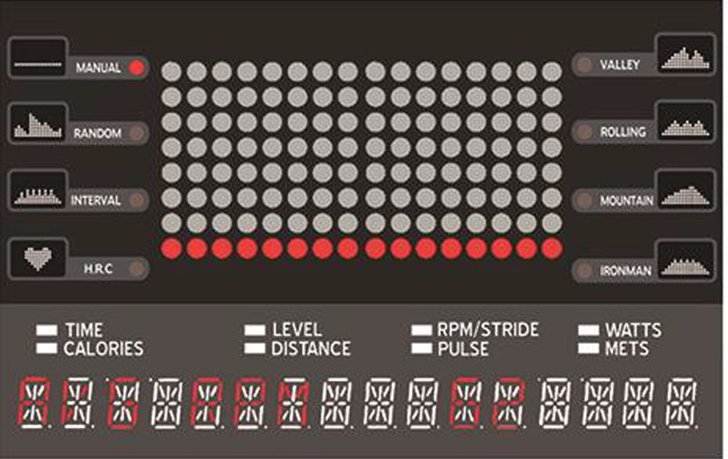
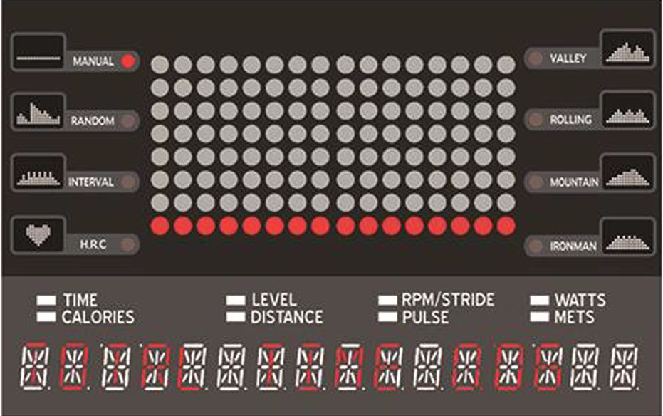
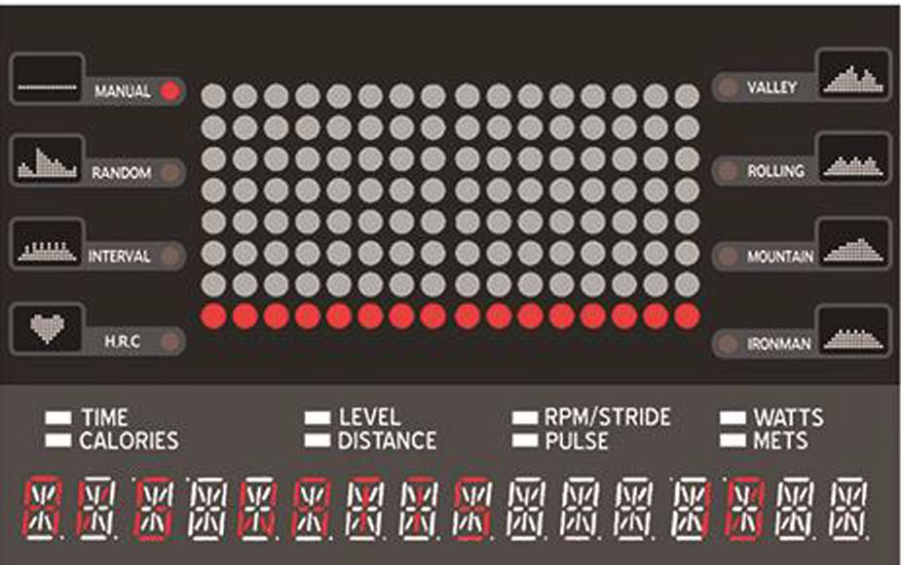
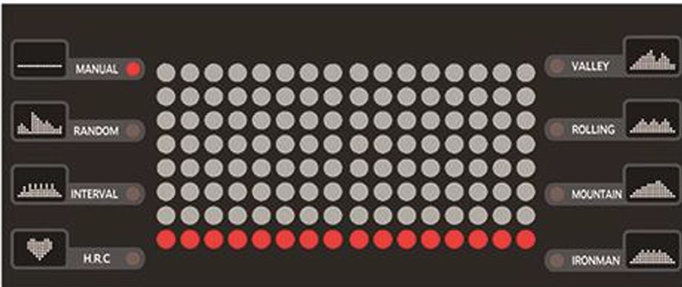
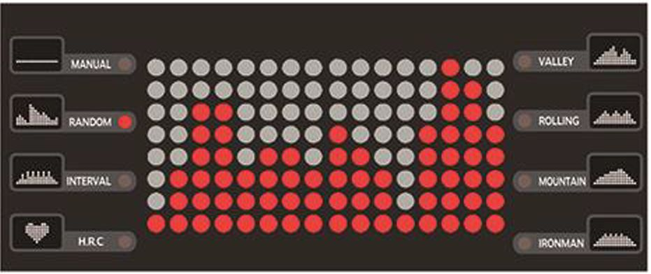

РУКОВОДСТВО ПО ЭКСПЛУАТАЦИИ ДИСПЛЕЯ

ПРОГРАММА «MOUNTAIN»
Программа «H.R.C»

ПРОГРАМА «VALLEY»

ПРОГРАММА «ROLLING»

ПРОГРАММА «MOUNTAIN»

ПРОГРАММА «IRONMAN»
VI. ОСНОВНЫЕ ИНСТРУКЦИИ
- Кнопка БЫСТРОГО ЗАПУСКА
Нажатие этой кнопки позволяет перейти в режим MOTION в начальном состоянии при запуске (Startup) или в меню выбора настроек программы (Select program Settings), а время по умолчанию - 20:00 в программе MANUAL.
- Клавиша ENTER
Нажмите эту кнопку для подтверждения и перехода к следующему шагу.
- Клавиша SCAN
(1) Нажатие этой кнопки позволяет переключать функциональные окна дисплея в режиме MOTION.
(2) Нажатие этой кнопки позволяет отобразить следующие данные в режиме SUMMARY:
TOTAL TIME-TOTAL DIST-TOTAL CAL-AVG RPM-AVG PULSE-AVG WATTS
- Клавиша CLEAR
(1)Нажмите эту кнопку, чтобы вернуться к исходному значению в состоянии настройки значения регулировки.
(2) Нажмите эту кнопку, чтобы перейти в режим ОХЛАЖДЕНИЯ (COOLD DOWN), затем нажмите еще раз, чтобы перейти в режим SUMMARY, затем нажмите еще раз, чтобы вернуться в исходное состояние при запуске (Startup).
- .Клавиша +&-
(1) С помощью этой кнопки можно настроить ПРОГРАММУ, ВЕС, ВРЕМЯ, ЦЕЛЕВОЙ HRC и УРОВЕНЬ
(2)Эта кнопка позволяет регулировать уровень сопротивления во время движения.

-14.
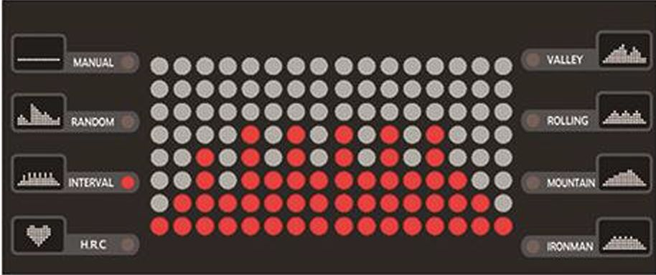
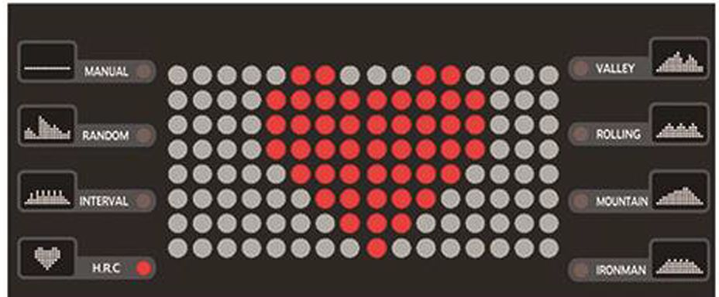
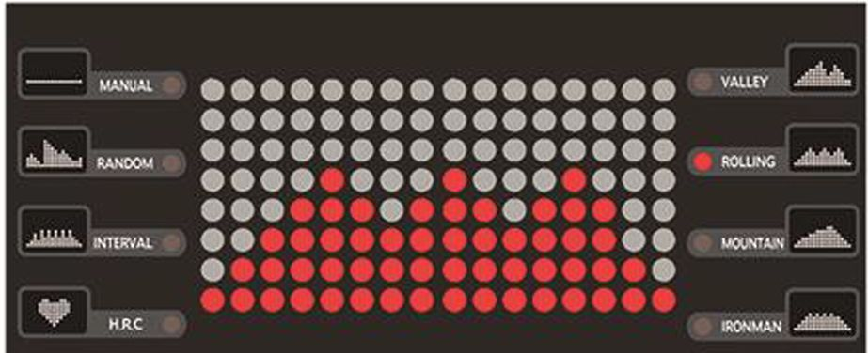
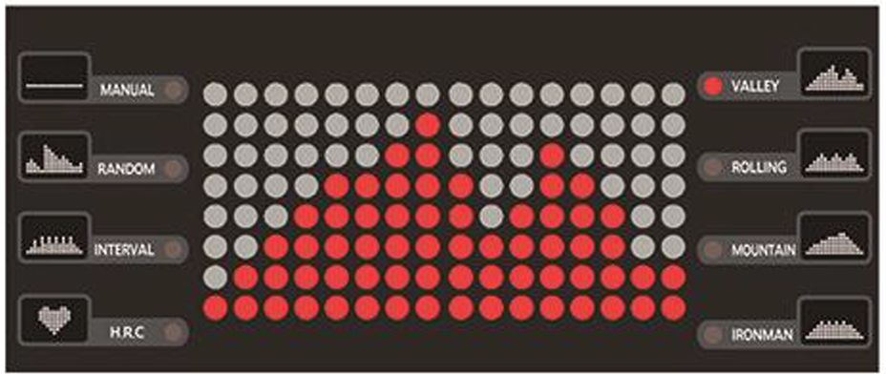
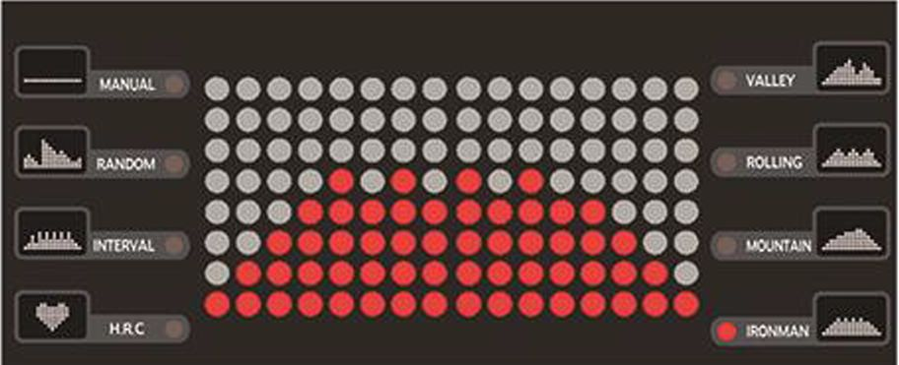
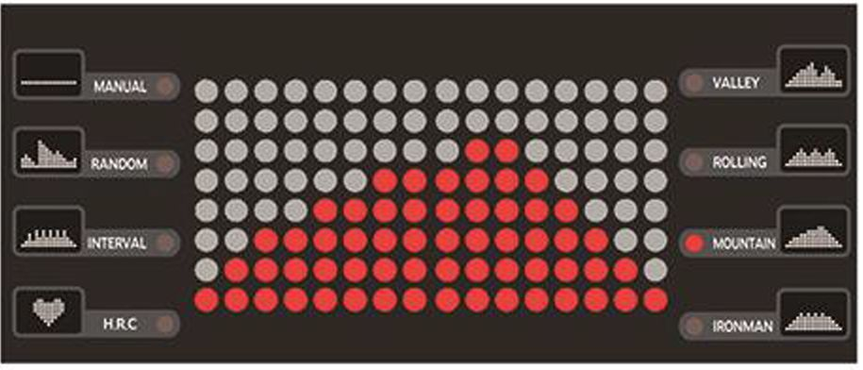

ГАРАНТИЙНОЕ ОБСЛУЖИВАНИЕ

Условия гарантии и сервисного обслуживания указаны в Гарантийном талоне. Убедитесь, что вы ознакомились с содержанием Гарантийного талона. Не выбрасывайте гарантийный талон. Наши представители готовы помочь вам в любое время. У них вы можете приобрести любую необходимую вам запасную или расходную часть. Во время действия гарантии, при условии правильной эксплуатации, наши техники проведут замену или ремонт дефектных частей бесплатно. В случае истекшего срока гарантии или неправильной эксплуатации тренажера замена вышедших из строя частей и ремонт тренажера происходит на платной основе.

Гарантийные сроки при условии правильной эксплуатации 1 год. Условия, выходящие за рамки гарантийных обязательств производителя:
Гарантия производителя не действует, если приобретенный вами продукт имеет проблемы, описанные ниже:
- Гарантия не распространяется на случаи естественного износа таких компонентов как пластиковые крышки, царапины на деталях, повреждения порошкового и лакокрасочного покрытия.
- Гарантия недействительна в случае ненадлежащей сборки, хранения и неправильной эксплуатации оборудования, а также не надлежащего обслуживания.
- Гарантия не распространяется на случаи возникновения любых шумов и повреждений, вызванных не надлежащим или отсутствием профилактического обслуживания.
- Случаи ненадлежащего применения оборудования (в том числе, уличной эксплуатации)
- При использовании велотренажера с другими компонентами (не изготовленными или не рекомендованными VictoryFit)
- Случаи самостоятельной модификации оборудования
- Нормальный износ
- Результаты ремонта оборудования иными лицами, кроме сервисных инженеров VictoryFit и уполномоченных дилеров.

Импортер: ООО «Сан Планет СПб», ИНН 7811217568
ПРОИЗВОДИТЕЛЬ/MANUFACTORY:
ШАНЬДУН ИЦЗЯНЬ ФИТНЕС ЭКВИПМЕНТ КО, ЛТД/
SHANDONG YIJIAN FITNESS EQUIPMENT CO., LTD
Адрес/Address:
ГОРОД ЧЖАН ГУАНЬ, УЕЗД НИНЦЗИНЬ, ГОРОД ДЭЧЖОУ, ПРОВИНЦИЯ ШАНЬДУН/
ZHANGGUAN TOWN, NINGJIN COUNTY, DEZHOU CITY, SHANDONG PROVINCE
СТРАНА ИЗГОТОВИТЕЛЯ: КИТАЙ/CHINA

Все актуальные изменения в конструкции либо технических спецификациях изделия отражены на официальном сайте поставщика оборудования ООО «Сан Планет СПб» www.victoryfit.ru Последнюю версию Руководства пользователя Вы можете найти на сайте поставщика ООО «Сан Планет СПб» www.victoryfit.ru Данное руководство было тщательно отредактировано, если вы обнаружили ошибку, пожалуйста, отнеситесь с пониманием. Если изображения продукта отличаются от настоящего продукта, то верным является внешний вид продукта. Любое улучшение функционала и технических характеристик продукта производится без дополнительного уведомления пользователя.

